Божье обновление сердца проникает очень глубоко. Что не может сделать ни один человек и ни один хирург: Бог может и хочет дать нам новое сердце. При этом Он проникает глубоко в нашу жизнь. В конце меняется весь человек, не только его сердце. Но оттуда всё исходит. Бог любит тебя от всего сердца!

Библейский лозунг 2017 года открывает нам чудо, когда сердце расцветает в Иисусе и начинает верить: Ты даёшь мне всё, что нужно для души и тела, для времени и вечности. Поэтому Ты вправе требовать от меня всё.
T-ru-246 – Volker E. Sailer

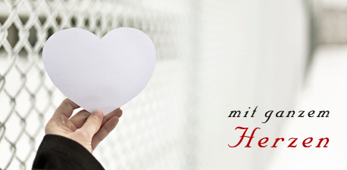
И дам вам сердце новое, и дух новый дам вам. Иезекииль 36,26



«Мне тоже никто ничего не дарит!»
Однажды я был на посещении, рассказывал молодежный пастор и евангелист Вильгельм Буш (1897-1966). Когда я позвонил, дверь чуть-чуть приоткрылась и мужчина спросил: «Что вам надо?» Когда я его потом спросил: «Почему вы реагировали так подозрительно?» он ответил: «Никто никому ничего не дарит.»
Но он ошибается! Мы все знаем о Том, Кто этот необычайный подарок сделать может и хочет: новое сердце.

Трансплантация сердца? Один человек, который уже шестнадцать лет имеет другое сердце, рассказывал: « Оно ощущается совершенно нормально, только, когда я об этом вспоминаю, мне приходит это в сознание. Это другое сердце продлило мне жизнь.»

Но его прежние мысли и чувствования остались. Воспоминания старого. Старве радости. Старые страхи. Тело чувствует и требует всё того-же. Ведь это была «только» пересадка сердца, замена одного органа тела.

Сердце донора качает, бъётся, пульсирует и спотыкается как и прежде. Только, что в новом теле. Оно просто работает дальше. Но человек сам по себе есть и остаётся «старым». Он осязает и ощущает всё, что он осязал и ощущал всегда. Это подарок! Не правда ли?
Ирис была на свой день рождения на ярмарке и получила большой пряник в виде сердца. Гордо маршировала она передсвоей старшей сестрой, пока её «сердце» не упало в лужу. «Вот теперь можешь воображать!» Но Ирис не расстроилась: «Ничего, наверняка папа подарит мне новое сердце!»

Если Бог даёт нам новое сердце, то это, конечно, не только пряник. Это и не донорское сердце, которое однажды остановится.

Вечный дарует вечное! Сердце из плоти Он изменяет. Каменное Он хочет заменить на живое. В нём должен жить новый, живой Дух. В этом нет ничего технического, но это изменяет нас изнутри.

Мы говорим, что сердце является вместилищем души, символ любви и радости. Мы заключаем кого-то в сердце и можем быть с ним «одно сердце и душа»! Это хорошо. Всё, что идёт от сердца к сердцу, хорошо. Даже печальное!

